React -- note （from UDEMY）
1 添加字体：前往 google font 选择字体
点击展开操作框
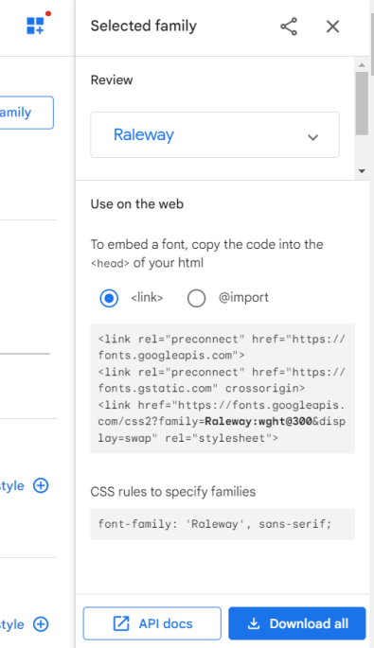
进入 index.css 文件， 添加到
Font family：的首个字体
复制 link 标签链接至 public 下的 index

- react-router
<BrowserRouter> // 外层用 BrowserRouter 包裹
<App />
</BrowserRouter>
/////////////////////////////////////////////////////////////////////////////////////////
<Routes> //启用路由 包裹
<Route path="/" element={<Navigation />}> //path：为路径 element：需加载的组件
<Route index={true} element={<Home />} /> //index={true} 默认显示
</Route>
</Routes>
/////////////////////////////////////////////////////////////////////////////////////////
类似插槽 <Route > 此处内容会传至outlet </Route >
<Outlet />

- Firebase
实打实大苏打的

